Конспект занятия внеурочной деятельности курса «Конструирование»
3 класс

Руководитель: Абрарова Галина Ивановна,
учитель начальных классов
МБОУ СОШ № 3 г. Амурска

Тема: Хорда окружности
Цель: Познакомить с хордой окружности.
УУД
Познавательные: Создать условия для разведения понятий «радиус», «диаметр», «хорда», «окружность», «круг», «центр круга».
Регулятивные: создать условия для развития умения понимать, удерживать и реализовывать учебную задачу.
Коммуникативные: создать условия для развития умения слушать и понимать сверстников и учителя, договариваться, адекватно реагировать на замечания.
Личностные: создать условия для осознания значения материала для личностного развития.

ХОД ЗАНЯТИЯ
  - Постановка учебной задачи.
-Мы сегодня постараемся открыть новое в известном нам материале, и в конце занятия, вы ответите на вопрос: какое открытие вы для себя сегодня сделали.
2.Актуализация знаний.
А) - Выполните построение с помощью циркулю
На альбомном листе дети чертят произвольного размера окружность.
- Ребята, как называется замкнутая линия, которую начертил циркуль? (Окружность.)
-Что может быть примером окружности?
Ученики называют камеру от колеса автомобиля или велосипеда, кольцо.
-Выпишите в тетрадь номера рисунков, где изображены предметы в форме окружности.

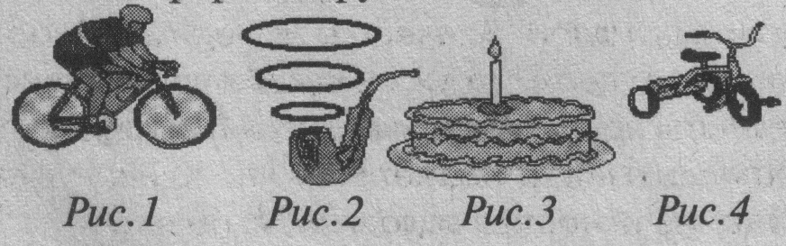

- Нарисуйте в тетради цветными карандашами 5 окружностей разного цвета и разного размера.
- Нарисуйте в альбоме новогоднее украшение – цепь из окружностей разного цвета.
Выводы детей: окружность – это значит окружить что-либо;
окружность – это замкнутая линия, граница;
-У окружности все точки находятся на одинаковом расстоянии от центра.
Вывод: Окружность это замкнутая линия, все точки которой находятся на одинаковом расстоянии от центра.
Б) – Круг – важная фигура в геометрии. Многие предметы имеют форму круга. Назовите мне такие предметы.
Дети говорят: крышка от кастрюли, штепсельная розетка, пуговица, круглое зеркальце, циферблат часов, блин, монета и т.д.
- А в технике без колеса – никуда! Если что-то вертится или катится – там непременно встретишь круг. Всем, кто имеет дело с техникой, надо хорошо знать геометрию.
-Выпишите в тетрадь номера рисунков, где изображены предметы в форме круга.

- Нарисуйте в альбоме и раскрасьте разным цветом 5 кругов разного размера.
- Нарисуйте в альбоме гроздь винограда из кругов фиолетового цвета.
Выводы детей: Если закрасить окружность внутри, можно получить круг.
Вывод: Круг – это часть плоскости, ограниченная окружностью.
У круга есть одна подруга,
Знакома всем её наружность!
Она идёт по краю круга
И называется – окружность.
3. Закрепление знаний о радиусе и диаметре окружности (круга).
А) На альбомном листе дети чертят циркулем окружность произвольного размера и вырезают её. Учитель просит сразу отметить центр круга, нажав посильнее, либо стержнем ручки.
- Согните круг так, чтобы центр оказался на линии сгиба.
- Что можно сказать о двух половинках? ( Они одинаковые).
- Почему вы думаете, что они одинаковые? ( Они совпадают.)
- По линии сгиба проведите отрезок. Где находится центр круга? (На середине этого отрезка.)
- Такой отрезок, который проходит от края круга до другого края через центр, называют диаметром.
- Сколько диаметров можно провести в окружности? ( Сколько угодно!)
- Согните круг пополам ещё раз. Где оказался его центр? (На острие угла.)
-Это называется центром окружности или круга.
Б) - На окружности поставьте точку и соедините её с центром.
- Вспомните, как называется такой отрезок? (радиус окружности).
- А сколько радиусов можно провести в окружности? ( Сколько угодно!)
-А у круга есть радиус? (Дети: - Непременно! Ведь каждая окружность ограничивает круг. Радиус круга – это то же самое, что и радиус окружности.)

4.Открытие детьми нового знания.
- Как вы думаете, можно на окружности провести другие отрезки, кроме диаметра и радиуса?
Ученики выполняют задание самостоятельно. Проверка.

- Кто знает, как называется этот отрезок?
-Этот отрезок называется хордой.
- А теперь давайте попробуем дать определение хорде окружности на основе выполненных нами действий.
Дети: Хорда – отрезок, соединяющий любые две точки окружности.
- А теперь проведите хорду через центр окружности.
- Как называется такой отрезок?
- Кто может дать определение диаметра?
Дети: Диаметр – хорда, проходящая через центр окружности.

5. Решение частных задач по применению имеющихся знаний.
А) – Постройте на листе бумаги квадрат, правильный восьмиугольник, нарисуйте звездочку правильной формы.
Дети делают вывод, что кроме квадрата все остальные фигуры построить очень трудно.
- Попробуем, используя все знания, полученные сегодня, построить эти фигуры.
Б) Квадрат
-Построим окружность на листе бумаги. Вырежем её. Полученный круг сложим пополам. Линия сгиба будет диаметром. Если сложить этот полукруг ещё раз пополам, то линии сгиба – диаметры – при пересечении с окружностью дадут точки, соединив которые и получим заданную фигуру.

-Какие отрезки помогли нам правильно начертить квадрат в окружности?
В) Восьмиугольник.
-Подумайте, как, используя этот же метод, начертить восьмиугольник.
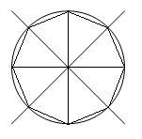

Дети: Нужно провести ещё один диаметр!
Дети: Для построения восьмиугольника нужно последовательно соединить все точки пересечения четырёх диаметров с окружностью.
Вывод:- На сколько равных частей разделена окружность? Как эти отрезки называются? (Хордами.)
В) Звезда.
Учитель раздаёт шаблон каждому ученику.
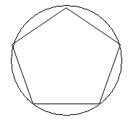
- На сколько равных частей разделена эта окружность?
- Соедините все вершины
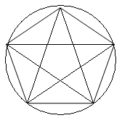

-Какая получилась фигура?
- Давайте вырежем каждый свою звёздочку.
- Какие отрезки помогли нам правильно начертить звезду в окружности?

6.Рефлексия.
-Какие открытия для себя вы сделали сегодня?
-Какие знания, приобретенные на этом уроке, могут вам пригодиться в дальнейшем.

